別紙様式１－２(第１２条関係)

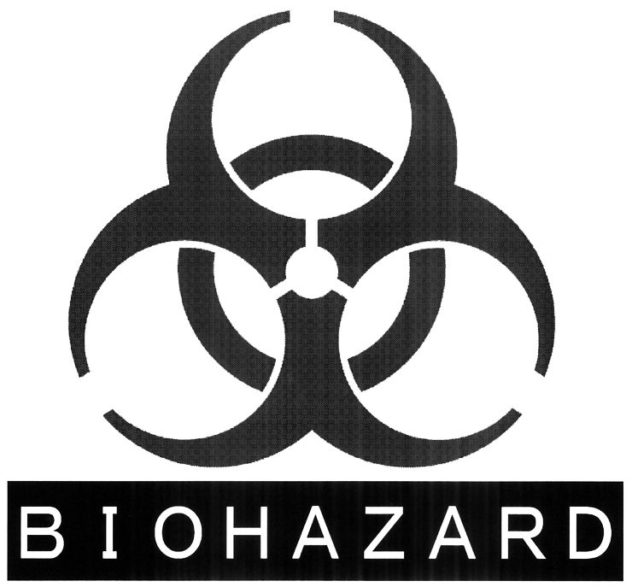

入室承認者以外立入禁止

|  |  |
| --- | --- |
| 実験室名 |  |
| 病原体等のBSL |  |
| 管理責任者 |  |
| 緊急時の連絡先 |  |